Бесплатная вакцинация против бешенства
30.03.2020
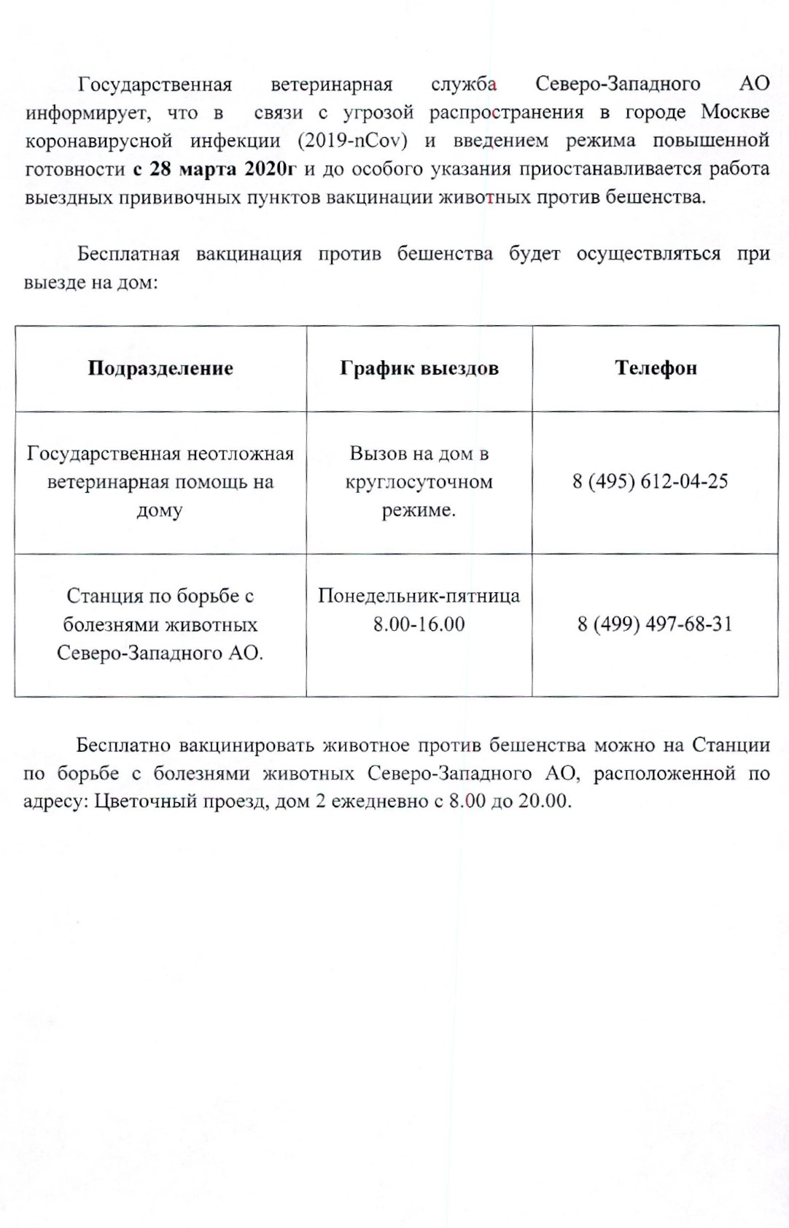

Адрес страницы: http://mitino.mos.ru/presscenter/important/detail/8795381.html
Управа района Митино города Москвы

